MŠ s VJM , Čakany 107, 930 40
Čo si máme priniesť do MŠ?
- Prezúvky- podpísané papuče s uzavretou pätou (nie na šnurovanie, nie šlapky, ale prezúvky so zapínaním, ktoré nebude robiť dieťaťu ťažkosti)
- Pyžamo- podpísané ( 1x týždenne, v pondelok sa prinesie a v piatok vezme domov na opranie)
- Náhradné oblečenie- podpísané spodné prádlo, pančuchy, ponožky, nohavice (tepláky, legíny), tričko (oblečenie vložiť do igelitového vrecúška a do skrinky v šatni)
- Igelitové vrecúško- v prípade potreby na znečistené veci
- Umelý pohár- na pitie, pre lepšiu hygiénu každé dieťa má svoj vlastný pohár

Je dôležité obliekať deti do oblečenie bez náročného a tesného zapínania, bez drobných gombíkov, opaskov, trakov a iných prekážok, ktoré dieťa nedokáže zvládnuť a ktoré mu spôsobujú stresové okamihy a odoberajú zo zdravého sebavedomia z vlastnej šikovnosti. Dieťa musí mať všetky svoje veci (aj tie, ktoré má oblečené v MŠ) označené menom.

Čo potrebujeme v novom školskom roku?
- Fotokópiu karty poistenca ( nové deti)
- Fotokópiu rodného listu ( nové deti)
- Fotokópiu občianskeho preukazu zákonného zástupcu
- Aktuálne vyhlásenie o bezinfekčnosti (dostupné v MŠ)
- Splnomocnenie na prevzatie dieťaťa inou osobou (dostupné v MŠ)
- Súhlas so spracovaním osobných údajov (dostupné v MŠ)

Čo je zakázané nosiť do MŠ?
- Hračky z domu
- Drahé, cenné predmety
- Mobilné telefóny
- Lieky
- Sladkosti a iné jedlo odkladať v skrinke, či vo vreckách detí
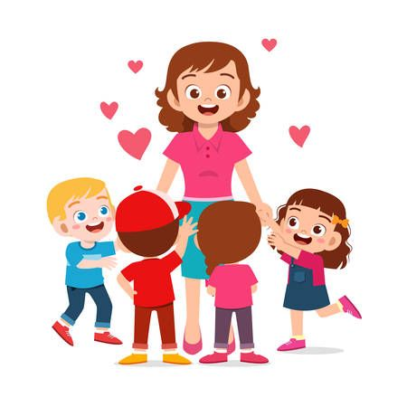
Adaptácia novo prijatých deti trvá približne
2-3 týždne (pre prípad potreby dlhšie).

